Информационная карточка

для природопользователей по вопросам

их регистрации в качестве плательщиков платы за негативное воздействие на окружающую среду и постановки на учет объектов, оказывающих негативное воздействие на окружающую среду

- ПЛАТА ЗА НЕГАТИВНОЕ ВОЗДЕЙСТВИЕ НА ОКРУЖАЮЩУЮ СРЕДУ

Статьей 16 Федерального закона от 10.01.2002 N 7-ФЗ "Об охране окружающей среды" установлено, что негативное воздействие на окружающую среду является платным.

  - Порядок исчисления и взимания платы за негативное воздействие на окружающую среду

Субъекты платы за негативное воздействие на окружающую среду | Объект платежа (виды вредного воздействия на окружающую среду) | Обязанность субъектов
Юридические лица и индивидуальные предприниматели, осуществляющие на территории РФ, континентальном шельфе РФ и в исключительной экономической зоне РФ хозяйственную и (или) иную деятельность, за исключением юридических лиц и индивидуальных предпринимателей, осуществляющих хозяйственную и (или) иную деятельность исключительно на объектах IV категории  Плательщиками платы за негативное воздействие на окружающую среду при размещении отходов, за исключением твердых коммунальных отходов, являются юридические лица и индивидуальные предприниматели, при осуществлении которыми хозяйственной и (или) иной деятельности образовались отходы.  Плательщиками платы за негативное воздействие на окружающую среду при размещении твердых коммунальных отходов являются региональные операторы по обращению с твердыми коммунальными отходами, операторы по обращению с твердыми коммунальными отходами, осуществляющие деятельность по их размещению | 1. Выбросы загрязняющих веществ в атмосферный воздух стационарными источниками  2. Сбросы загрязняющих веществ в составе сточных вод в водные объекты  3. Размещение отходов производства и потребления | Внесение платы за негативное воздействие на окружающую среду с учетом корректировки ее размера производится не позднее 1-го марта года, следующего за отчетным периодом.  Декларация о плате за негативное воздействие на окружающую среду представляется не позднее 10-го марта года, следующего за отчетным периодом.  Отчетным периодом признается календарный год  Лица, обязанные вносить плату, за исключением субъектов малого и среднего предпринимательства, вносят квартальные авансовые платежи (кроме четвертого квартала) не позднее 20-го числа месяца, следующего за последним месяцем соответствующего квартала текущего отчетного периода, в размере одной четвертой части суммы платы за негативное воздействие на окружающую среду, уплаченной за предыдущий год.

  - Нормативы зачисления платы за негативное воздействие на окружающую среду в бюджеты бюджетной системы РФ

Год | Норматив зачисления платы за негативное воздействие на окружающую среду | Основание
2017  2016 | 5% в федеральный бюджет  40% в бюджеты субъектов РФ  55% в бюджеты муниципальных районов и городских округов | Федеральный закон от 03.12.2012 N 244-ФЗ  Бюджетный кодекс РФ

  - Форма декларации о плате за негативное воздействие на окружающую среду и порядок ее представления утверждена Приказом Минприроды России от 09.01.2017 N 3

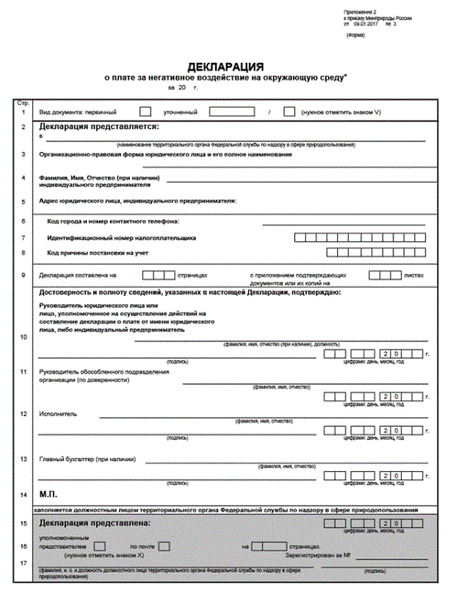

- ПОСТАНОВКА НА УЧЕТ ОБЪЕКТОВ, ОКАЗЫВАЮЩИХ НЕГАТИВНОЕ ВОЗДЕЙСТВИЕ НА ОКРУЖАЮЩУЮ СРЕДУ

В течение двух лет юридические лица и индивидуальные предприниматели, осуществляющие хозяйственную и (или) иную деятельность, обязаны поставить на государственный учет принадлежащие им на установленном законом праве объекты, оказывающие негативное воздействие на окружающую среду, в порядке, установленном статьей 69.2 Федерального закона от 10 января 2002 года N 7-ФЗ "Об охране окружающей среды" (в редакции настоящего Федерального закона).

Форма заявки о постановке объектов, оказывающих негативное воздействие на окружающую среду, на государственный учет, содержащей сведения для внесения в государственный реестр объектов, оказывающих негативное воздействие на окружающую среду, в том числе в форме электронных документов, подписанных усиленной квалифицированной электронной подписью Приложение к приказу Минприроды России от 23.12.2015 № 554.

